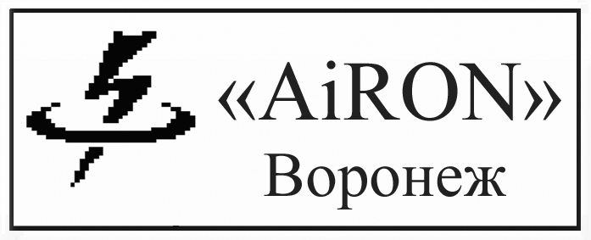
www.AiRONv.narod.ru

ВЕЧНЫЙ ДВИГАТЕЛЬ – ЭТО ПРОСТО.
В предыдущей статье «Мечта о вечном двигателе» мы описали модель гравитационного генератора энергии. Срок его эксплуатации так велик, а затраты на обслуживание так низки, что его поистине можно назвать «вечным» двигателем. Строго говоря, писать «вечный» двигатель без кавычек, как мы это сделали в предыдущей статье, неверно, так как всякая генерирующая установка имеет изнашивающиеся детали, требующие своевременной замены, а также технического обслуживания. В данной статье мы приведем пример модели генератора энергии, не требующего для своей работы наличия гравитационной аномалии. Вы сможете убедиться, что «вечный» двигатель – это просто.
Из школьного курса физики (6-й класс) известен «вечный» двигатель с поплавками.
Он состоит из замкнутой цепи поплавков, находящихся в емкости, разделенной пополам вертикально. В одну половину емкости залита жидкость, во второй находится воздух. В верхней части емкости поплавки свободно переходят из одной половины на другую через ролик, в нижней – расположен специальный клапан, не дающий воде переливаться и восстановить равномерный уровень жидкости в емкости по закону сообщающихся сосудов. Предположим, что в качестве жидкости используется вода, то есть широко распространенный ресурс. Итак, с одной стороны емкости на поплавки действует выталкивающая сила Архимеда, а с другой, поскольку воды нет, не действует. Гипотетически налицо разность сил. К одному из роликов (любому) через шток крепим электродвигатель и получаем автономный генератор энергии. Мощность генератора определяется размерами установки (большие поплавки) и высотой емкости (чем выше, тем больше выталкивающая сила).
Эта модель не работает по одной причине. Не создан пока еще такой клапан, который бы пропускал поплавки, но не пропускал воду. А поскольку клапана нет – вода переливается из одной части емкости в другую, уровень жидкости выравнивается, движение поплавков (и получение электрической энергии) прекращается.
На практике этот классический, можно сказать, хрестоматийный образец не работающего «вечного» двигателя – работает. Далее мы покажем, каким образом это возможно.
Коэффициент полезного действия (КПД) рассчитывается по формуле:
КПД = Ап / Аз,
где КПД – это отношение полезной и затраченной энергии.
Для «вечного» двигателя КПД стремится к 100%. К примеру, для нас КПД Солнца 100%.
Закон сохранения энергии выглядит как сумма потенциальной и кинетической энергии.
Еп + Ек = 0
В данном случае Еп – это сила гравитационного поля, действующего на поплавки.
Нетрудно видеть, что для работы поплавкового «вечного» двигателя необходима хотя бы минимальная разница уровней жидкости в двух отделениях емкости.
Этого можно добиться путем дополнения к конструкции еще одной потенциальной силы, а именно постоянного магнитного поля. Магнитное поле очень напоминает гравитационное поле. Оно действует постоянно, не затрачивая энергию извне и без видимого уменьшения силы действия. И его также можно отнести к источникам потенциальной энергии.
Закон сохранения энергии для «вечного» двигателя будет выглядеть уже так:
Еп = Е гравитационного поля + Е магнитного поля
(Ег + Ем) + Ек = 0
То есть с теоретической точки зрения нарушения закона сохранения энергии нет.
Практически остается залить в емкость вместо воды жидкость, обладающую магнитными свойствами и разместить над одной стороной емкости постоянный магнит. Жидкость притянется к магниту, нарушив тем самым равновесие в емкости. И не работающий «вечный» двигатель- заработает. Как Вы понимаете, клапан внизу емкости становится вовсе ненужным.
Следующий естественно возникающий вопрос: где взять жидкость, обладающую магнитными свойствами («магнитную жидкость»)? Технические решения этой проблемы могут быть различными.
В заключение ответим на неочевидный, но важный вопрос: как остановить «вечный» двигатель? Очень просто: снять с емкости магнит.

С уважением, И.С. Воробьев
28 января 2011г.

